Česká Wčela.

Číslo 2 Milá mi zem poswátná, kterauž zowu wlastí, Dne 12. ledna 2015
milé mi lůno wážné, kde odpočíwají
ostatky sláwy české.
J.Kamenický.

*****************************************************************************************************

Masakr ve jménu al-Káidy. Rekonstrukce útoku na list Charlie Hebdo

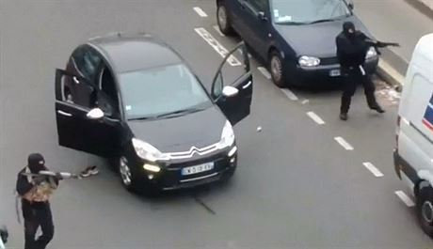

7. ledna 2015 Lidovky.cz

PAŘÍŽ/PRAHA - Vstupní kód vyťukaný pod výhrůžkami, chladnokrevný masakr členů redakce, rychlý útěk a přestřelka s policisty. Teroristé vzývající al-Káidu. A dvanáct mrtvých. Co zatím víme o průběhu teroristického útoku na sídlo pařížského listu Charlie Hebdo? Shromáždili jsme dosud známá fakta.
Hodinu před středečním polednem zastavilo uprostřed pařížské ulice Rue Nicolas Appert poblíž slavného náměstí Bastilly tmavé auto, z něhož vystoupilo několik černě oděných mužů. Zamířili k nedalekým dveřím, nadepsaným číslem 6, a dožadovali se vstupu do prostor redakce satirického týdeníku Charlie Hebdo, uvedl francouzský Le Figaro. Když se dozvěděli, že sídlo listu se ve skutečnosti nachází na adrese 10 Rue Nicolas Appert, šli už najisto.

‚Jsme al-Káida‘

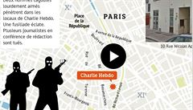
Grafika zachycující na základě zatím známých informací pravděpodobný scénář...
Jeden z mužů držel v ruce granátomet, popsal reportérce The Daily Telegraph očitý svědek, 33letý realitní makléř Cédric Le Béchec. Na cestě k domu s číslem 10 se dvojice přitočila k jednomu z přihlížejících a vyzvali ho: „Řekněte médiím, že tohle je al-Káida v Jemenu!“ (Jemenská odnož al-Káidy, známá pod zkratkou AQAP, je jednou z nejaktivnějších a nejnebezpečnějších frakcí této mezinárodní teroristické sítě, pozn. red.)
Ke vstupním dveřím do budovy v tu chvíli právě přicházela členka redakce Charlie Hebdo, kreslířka známá pod pseudonymem Coco. Spěchala na poradu, jejíž začátek promeškala, protože vyzvedávala ze školky svoji dceru. Ozbrojenci ji přinutili, aby je vpustila do budovy. „Byli to dva muži, zahalení a ozbrojení. Brutálně nám vyhrožovali, chtěli dovnitř, jít nahoru. Vyťukala jsem kód,“ popsala žena listu L’Humanité.
Jakmile se útočníkům podařilo vniknout dovnitř, okamžitě samopaly zaútočili na členy redakce, kteří zrovna měli pracovní poradu. Zastřelili několik novinářů, mezi nimi i šéfredaktora listu Stéphana Charbonniera, karikaturistu známého jako Charb. 47letý Charbonnier žil pod policejní ochranou, neboť mu v poslední době kvůli jeho satirické tvorbě bylo vyhrožováno smrtí (o hrozbách vůči Charlie Hebdo více ZDE).
Kromě Charbonniera zahynuli i tři další karikaturisté, známí pod přezdívkami Cabu, Tignous a Wolinski, zemřel také akcionář listu, ekonom Bernard Maris. „Stříleli na Wolinského a Cabua. Trvalo to pět minut... Schovala jsem se pod psací stůl,“ vylíčila Coco. „Mluvili bezchybnou francouzštinou a odvolávali se na al-Káidu,“ dodala na adresu útočníků.
Policie dorazila na místo útoku přibližně pět minut poté, co se v redakci rozpoutala střelba, odhadují očití svědci. Jeden z nich zachytil na kameru to, jak teroristé utíkají z budovy. Na záznamu, který se šíří na sociálních sítích, jsou slyšet jejich výkřiky „Pomstili jsme proroka!“ a „Zabili jsme Charlie Hebdo!“
Při útěku z budovy útočníci stříleli na jakýkoli živý terč. Jednoho z policistů chladnokrevně zastřelili přímo na chodníku. Pak utekli do nedaleko připraveného Citroenu DS3 a z místa čina rychle ujeli. Srazili a zranili přitom jednoho z přihlížejících lidí.
Při úniku v autě značky Citroën černé barvy narazili pachatelé na policisty, s nimiž se dostali do přestřelky. Dále po cestě nejprve zranili a pak chladnokrevně zastřelili dalšího člena policejní hlídky na kole. Při pokračujícím útěku ulicemi Paříže narazili do jiného auta, v němž se zranila řidička. Jejich vozidlo se podle všeho stalo nepojízdné a tak se zmocnili jiného auta značky Renault Clio šedé barvy.
V černém citroenu zamířili z ulice Rue Nicolas Appert směrem na sever, do 19. pařížského obvodu. V tamní ulici Rue de Meaux z auta vystoupili a jejich stopa se, tedy zatím, vytratila. Vyšetřovatelé už na místě nalezli jen opuštěný vůz.
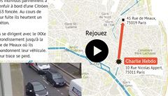
Ze sídla redakce Charlie Hebdo v ulici Rue Nicolas Appert uprchli teroristé na sever
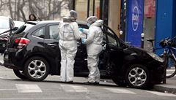
Forenzní experti zkoumají auto, které útočníci použili k útěku.
Francouzský ministr vnitra Bernard Cazeneuve brzy odpoledne ujistil veřejnost, že stát vynakládá „veškeré prostředky“ k tomu, aby „trojici pachatelů tohoto barbarského činu neutralizoval“, uvedl Le Figaro a upozornil přitom, že vláda poprvé specifikovala počet útočníků - dosud se hovořilo o dvou, ale i čtyřech mužích. Slíbil také, že o průběhu vyšetřování budou Francouzi otevřeně a stále informováni.
Středeční střelba v redakci Charlie Hebdo se zapsala do francouzských dějin jako nejkrvavější útok v Paříži od konce druhé světové války, konstatoval Le Figaro. Zahynulo dvanáct lidí a dalších dvacet utrpělo vážné zranění, pět z nich zůstává v kritickém stavu. Zatímco policie po pachatelích zločinu horečně pátrá, otřesená Francie sčítá kondolence i nabídky pomoci od mezinárodního společenství. Záplavy konsternovaných reakcí a vyjádření solidarity na sociálních sítích zmiňovat snad ani netřeba.
Zdroj: http://www.lidovky.cz/masakr-ve-jmenu-al-kaidy-rekonstrukce-utoku-na-list-charlie-hebdo-phx-/zpravy-svet.aspx?c=A150107_164105_ln_zahranici_msl

Francie uctila minutou ticha v dešti oběti teroristického útoku
Francie ve čtvrtek v poledne uctila za deštivého počasí minutou ticha oběti středečního atentátu na redakci satirického týdeníku Charlie Hebdo. Útok nepřežilo 12 lidí, Francie drží za mrtvé den smutku.
zdroj: Reuters

8. ledna 2015 12:07 - Paříž
„Tento útok zasáhl srdce toho, co Francii definuje: svobodu a svobodu slova,“ řekl serveru Guardian 67letý Claude Bouris před katedrálou Notre Dame. Dodal, že celá země je otřesena.
Vlajky na státních budovách jsou staženy na půl žerdi. Zastavily se i vlaky metra, minutu ticha držely redakce mnoha listů.
Před katedrálou, jejíž zvony vyzváněly umíráček, stály v dešti nehnutě stovky lidí. Spousta z nich držela titulní strany novin, které vyšly v černé barvě, jiní měli v rukou kytice. Někteří tiše plakali.
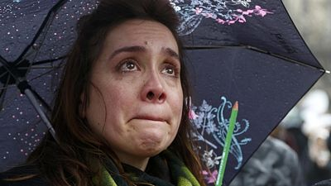

Minuta ticha za oběti teroristického útoku FOTO: Jacky Naegelen, Reuters
Dva z podezřelých jsou stále na útěku, i když byli dnes údajně viděni v automobilu na severu Francie. Několik lidí z jejich okruhu policie zatkla.

Lidé zapalují svíčky
K sídlu týdeníku Charlie Hebdo přicházejí lidé s květinami a svíčkami. Týdeník má v pátek obdržet titul čestný občan Paříže a příští týden má vyjít jeho další číslo.
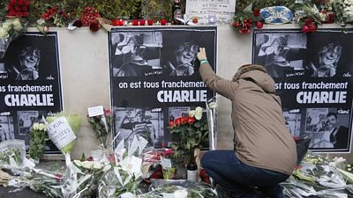

Lidé nosí před budovu novin Charlie Hebdo květiny a zapalují svíčky za oběti atentátu.
FOTO: Gonzalo Fuentes, Reuters
Představitelé francouzské muslimské obce vyzvali muslimské věřící, aby se k akcím ostatních občanů připojili. V neděli se má konat v Paříži shromáždění, na které jsou pozváni politici včetně bývalého prezidenta Nicolase Sarkozyho.
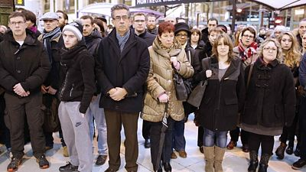
Lidé se shromáždili u vlakového nádraží Gare de Lyon v Paříži, kde drželi minutu ticha za oběti střelby na pařížskou kancelář satirického týdeníku Charlie Hebdo.

***

Byla to čirá hrůza, popsal novinář, který vraždění přežil
Myslel si, že jde o legraci, když ve středu do jejich kanceláře vpadl zakuklený ozbrojený muž a křičel Alláhu akbar (Bůh je veliký). Když ale začal střílet, vrhl se Laurent Léger za nejbližší rohový stůl. Měl štěstí, přežil, zatímco dvojice útočníků postupně odpravovala jednoho jeho kolegu za druhým. Léger hrůzný čin v redakci týdeníku Charlie Hebdo vylíčil pro rozhlasovou stanici France Info.
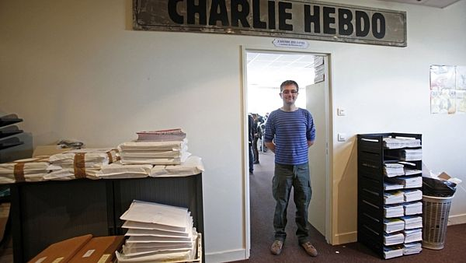
Archivní snímek šéfredaktora týdeníku Charba FOTO: Jacky Naegelen/Files , Reuters
Paříž 9. ledna 2015 – 06.47
Redakce byla pohromadě celá, právě končila její porada. Najednou se venku ozvaly rány připomínající ohňostroj.
Pak uviděl střelce. „Byl maskovaný, oblečen celý v černém, zbraň držel v obou rukou,“ popsal Léger.
Útočník křičel Alláhu akbar, načež zavolal: „Charbe!“ Tím myslel šéfredaktora Stéphana Charbonniera žijícího pod policejní ochranou kvůli výhrůžkám smrtí, které dostával kvůli provokativnímu obsahu Charlie Hebdo.
Léger si na chvíli pomyslel, že jde o legraci, než mu došlo, že ne.

Střílel bez rozmyslu
„Pak začala střelba, ten pach střelného prachu. Náhodou jsem padl za stůl a on mě neviděl. Pár sekund a všichni byli na zemi,“ uvedl Léger a dodal, že útočník střílel oběti bez rozmyslu.
„Viděl jsem ostatní na zemi, slyšel výstřely. Pak najednou bylo ticho. Dlouhé ticho.“
Potom ale Léger znovu zaslechl kroky vracejícího se střelce. Slyšel ho pronést několik slov a uvědomil si, že útočníci jsou dva. „Myslel jsem si, že budou hledat přeživší,“ řekl Léger. Na to ale nedošlo a dvojice odešla.
Léger se s ostatními, kdo nebyli zasaženi, vrhl na pomoc zraněným. Popsal, že držel ruku jednoho z nich, zatímco čekali na příjezd sanitky.
„Viděl jsem spoustu krve. Viděl jsem půlku redakčního týmu na zemi. Viděl jsem horor. Pořád nechápu, jak se mi podařilo uniknout,“ poznamenal Léger.

Vrazi z redakce Charlie Hebdo jsou mrtví,
zabit byl i útočník z košer obchodu
U městečka Dammartin-en-Goële zahájili v pátek před pátou hodinou odpoledne francouzští policisté útok na tiskárnu, kde drželi bratři Saïd a Chérif Kouachiové rukojmí. Agentura AFP uvedla, že byli oba zabiti a rukojmí osvobozeno. Policie zasahovala i v košer obchodě v Paříži, část rukojmích byla osvobozena, ale podle Reuters čtyři zemřeli. Muž, který je zajal, byl zabit.
Paříž 9. ledna 2015. 17.05
Podle agentury AFP jsou zabiti jak dva bratři, kteří zaútočili na redakci satirického týdeníku, tak i muž, který vtrhl do košer obchodu v Paříži. Jeho smrt už dříve oznámil Le Monde.
Nejasná je situace kolem rukojmích v Paříži, podle televize BFM jich pět vyšlo ven, ale někteří byli zraněni. Reuters pak uvedl s odvoláním na francouzskou policii, že čtyři rukojmí byli zabiti. Nebylo známo, kolik jich Amedy Coulibaly zadržoval. Objevily se i informace, že 15, jiné zdroje však uvádějí deset.
V tiskárně v Dammartinu, kde se ukrývala dvojice podezřelých atentátníků na redakci časopisu Charlie Hebdo, byla nejprve slyšet střelba z automatických zbraní, pak se ozvalo několik výbuchů.
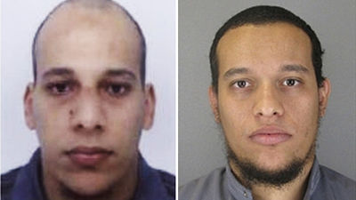
Chérif (vlevo) a Saïd Kouachiovi FOTO: francouzská policie, Reuters
Palba se ozvala před pátou odpoledne krátce poté, co se těžce vyzbrojení příslušníci protiteroristického oddílu vydali k budově tiskárny. Zahájení akce francouzských speciálních sil v Dammartinu krátce poté potvrdil AFP také oficiální zdroj. Ze vzduchu ji kryly vrtulníky.
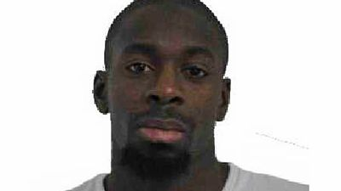
Amedy Coulibaly FOTO: Prefecture de Police, ČTK/AP
Jeden z obyvatel řekl Libération: „Slyšel jsem 45 sekund dlouho silnou přestřelku. Pak bylo čtyři minuty ticho a náhle se ozvala velká exploze.“ Z budovy tiskárny následně začal stoupat kouř.
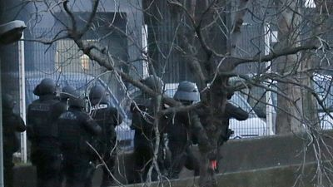
Speciální jednotka francouzské policie při útoku na obchod s košer potravinami v Paříži.
V levé části fotografie je vidět dým. FOTO: Gonzalo Fuentes, Reuters

Akce v Paříži
Zhruba ve stejnou dobu začal policejní zásah v Paříži. V místě košer obchodu bylo slyšet pět velkých explozí. Poté vtrhli policisté do obchodu a později z něj vyšli ven.

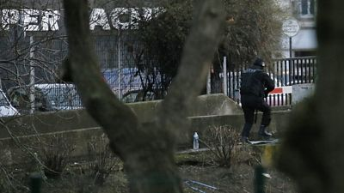
Člen speciální jednotky francouzské policie před obchodem s košer potravinami v Paříži
FOTO: Gonzalo Fuentes, Reuters
Podle deníku Le Monde byl i útočník v pařížském košer obchodě zabit. Při akci byli podle televize BFM zraněni i dva policisté.
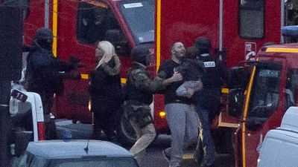
Policisté organizují odchod rukojmích z košer obchodu v Paříži FOTO: Michel Euler, ČTK/AP
„Sanitky přijíždějí odevšad k Hyper Cacher,” uvedl zpravodaj Libération. „V hasičském autě se otevřela stanice první pomoci,” dodal.

Nedorostli k Evropě
Ing. Jiří Fiala

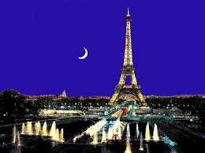
Tady jen měsíc couvá - anebo naopak naplno vychází ve své mohamedánské podobě?
7. ledna 2015
Útok v Paříži na redakci satirického listu islamisty ukázal hned několik skutečností:
- Především jak obtížným povoláním je povolání novináře: Dobrý novinář je totiž vždy mluvčím svého lidu, tedy vlastního národa a umí výstižně zformulovat jeho tužby, pocity a přání. Na rozdíl od anonymního národa je novinář vidět a slyšet, má jméno i konkrétní adresu a je možno si ho najít. Což platí jak pro jeho nadšené obdivovatele a sympatizanty, tak pro jeho odpůrce, státní policii, ale i teroristické bandy či byť i jen různé psychopaty, snažící se zviditelnit tak, že mu veřejně ublíží, pokud možno co nejvíce a nejviditelněji.
- Slovo je zbraň. Útok v Paříži dokazuje, jak nebezpečná a účinná zbraň to je nebo může být v rukou těch, co ji umí správně a mistrně používat. Ne náhodou každá totalita vždy začínala, začíná a bude začínat útokem na svobodu slova, resp. jejím okamžitým omezením nebo zrušením. Havlíček i Peroutka o tom věděli své a napsali o tom nejeden hodnověrný článek či úvahu, důrazně podtržené vlastními osudy.
- Brutalitu a neevropskost islamistů. Zatímco v evropských dějinách najdeme celé řady příkladů o útocích na svobodu slova a zejména pak na ty, co ji hodlali využívat (a zvláště naše země a její historie o tom poskytuje přečetné příklady a důkazy), přeci jen málokterý z těchto útoků (vyjma extrémních období za fašistické okupace) skončil smrtí těch, proti kterým byl namířen. V evropských měřítcích se vládci spokojovali obvykle s mírnější formou šikany: Od domovních a redakčních prohlídek, přes zabavování materiálů, později řidičáků, novinářských průkazů a oprávnění, vyhazování ze zaměstnání, šikanou dětí ve školách, až po několik měsíců či i let nepodmíněně, strávených za tlustými zdmi či ostnatými dráty (doplněných úšklebkem: A teď si pište, pisálkové!).
- Nesnášenlivost a nenávistnost islamistů, kteří nijak netouží se sžít s prostředím, do kterého dobrovolně přišli (v nepokryté snaze užít si plodů práce vyspělejší civilizace, resp. celých jejích předchozích pokolení) a přizpůsobit se mu. Z toho vyzařuje i nemalá drzost, spojená s tupostí: My budeme užívat výsledků celých staletí vaší práce, vaší vědy a kultury - a vy se nám za to přizpůsobte, nebo se vystěhujte - ale živte nás dál! Jedině tupec si může myslet, že tohle může dlouhodobě procházet.
Zrovna včera proběhla manifestace proti islamizaci Německa v Kolíně nad Rýnem, oficiální média (česká i německá) se radovala nad tím, jak málo lidí prý tam přišlo (na rozdíl od Drážďan, kde stejné demonstrace zaplňují celý střed města).
Věřme, že se dnes stejně hlasitě budou radovat z deseti mrtvých redaktorů francouzského listu a dvou policistů, kteří jim přijeli na pomoc a odnesli to úplně stejně.
Nemohu si pomoci, ale přímo se zde vnucuje historická paralela se sudetskými Němci v českých zemích: Tak dlouho vyvolávali napětí vůči v Čechách většinové - a původní - české populaci, tak dlouho šířili národností nesnášenlivost a nenávist - až jednoho dne přijely vlaky, obsazené vojáky a pod jejich dohledem se museli sbalit, vzít si s sebou maximálně 20 kg osobních věcí, vše ostatní ponechat na místě - a opustit zemi, ve které naprostá většina z nich nedokázala pokojně a tolerantně žít s ostatním obyvatelstvem.
Evropa je tradičně měkká, solidární, humanistická a vysoce tolerantní, často zjevně přespříliš, z tolerance se zde stal ukazatel vyspělosti kultury - ale i tady platí, že všechno se vyvíjí a nic nemůže být úplně hluché k signálům a podnětům, které přicházejí z druhé strany.
A také platí přísloví o pověstné poslední kapce.
Tahle to ještě dozajista není, ale řekl bych, že k ní mílovými kroky vývoj urychlila.
Muslimské komunitě ve Francii - a nejen tam - bych upřímně radil, aby se maximálně snažila sama vypátrat a vydat pachatele tohoto hrozného masakru francouzské justici k potrestání. Ideálně dřív, než je vyhledají k tomu určené francouzské silové složky.
Protože jinak se může stát, že se jednou všichni evropští muslimové probudí do rána, kdy je na nádražích budou čekat přistavené vlaky, lhostejno, zda byli tolerantní nebo nikoliv.
Neboť přeteče-li dlouho tlumený a násilně bržděný vztek a hněv většinové společnosti onou pověstnou poslední kapkou okraj číše trpělivosti, znamená to obvykle jediné: Kolektivní odplatu.
Už bez rozdílu, kdo za co může nebo nemůže. Protože kdo by se pak s nějakým vyšetřováním zdržoval, že?!
***

Anglický překlad článku provedl a zveřejnil p. Tomáš Dubský:
https://www.linkedin.com/today/post/article/grown-up-europe-tomas-dubsky-cgma?trk=mp-reader-card

Poznámka redakce:

Výborný anglický překlad výborného článku. Bravo Mr. Jiří Fiala and Mr. Tomas Dubsky!
Konečně bude Jirka Fiala znám v celém světě, když ho doma znát odmítají!
Ostatně to není v českých poměrech nic nového. Tady se výjimeční lidé zásadně likvidují.
Protože říkají pravdu. A to je zde přísně zakázáno.
Pavel Havlíček

Někdo je šikovnější, někdo míň
Pavel Havlíček

|
Zpráva z médií - Novinky.cz, Lidovky.cz, tn.nova.cz, Blesk.cz
7. ledna 2015

www.blesk.cz/clanek/zpravy-politika/294942/mynar-o-podezrele-koupi-vily-jsem-proste-sikovny-obchodnik.html
www.novinky.cz/domaci/357995-nevim-neznam-nezajima-zemanuv-kancler-mynar-vysvetluje-nakup-vily-v-praze.html
www.lidovky.cz/jak-prisel-mynar-k-podezrele-levne-vile-klic-lezi-na-praze-10-poz-/zpravy-domov.aspx
tn.nova.cz/clanek/zpravy/domaci/realitni-buh-mynar-levne-koupil-i-dum-blizko-prazskeho-hradu.html
www.novinky.cz/krimi/358242-klienti-h-systemu-o-strechu-nad-hlavou-neprisli.html
_______________________________________________

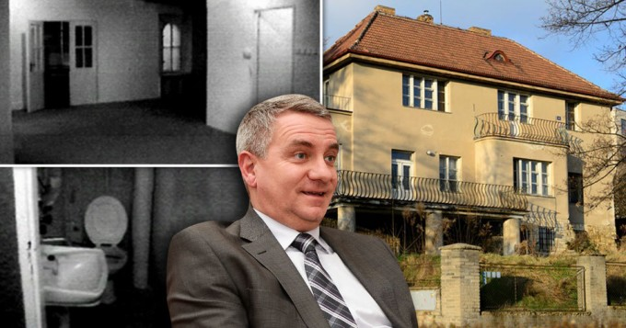
Hradní kancléř Vratislav Mynář je v pohodě - zatím není vyšetřován ohledně podezření z neoprávněného nabytí majetku

8. ledna 2015

Toto je vyjádření kancléře Mynáře k jeho kauze koupě domu na Vinohradech v rozhovoru pro deník Blesk. Je jen dokladem toho, že současní politici se nám zatím mohou klidně vysmívat do očí.
Nevím, jestli tohle jsou ta pravá slova, jaká by měl volit politik, jehož dosavadní působení, nejen podnikatelské, ale i politické, je obestřeno řadou okolností, dávajících důvod ke značným pochybám o původu nabytého majetku. A také to jistě není jediný důvod, proč stále ještě nemá potřebnou bezpečnostní prověrku NBÚ. Počkáme si tedy na výsledky šetření Policie ČR a dalších oprávněných složek. Doufejme, že výsledky šetření budou alespoň trochu odpovídat skutečnosti.
Protože, jak známo, u nás jsou dvě kategorie občanů.
Jedni jsou ti, kteří se dostali k moci za důkladného využití potřebných známostí jak ze své komunistické minulosti, tak z dnešní mafiánské současnosti. Což se pochopitelně navzájem nevylučuje, spíše naopak. Ti jsou pak současnými zákony chráněni, a mohou si v tomto státě dělat, cokoli se jim zlíbí, a to beze strachu, že by za cokoli mohli být stíháni, či dokonce řádně potrestáni.
A druzí jsou ti, kteří právě díky této mocenské skupině utrpěli velké škody jak morální, tak zejména materiální. Ti mají pak obrovské problémy domoci se svých zákonných práv. Typickým příkladem, kam až může dojít vládou i prezidentem způsobená a tolerovaná kriminalita, je příklad obětí H-systému – tohoto skandálního projektu, kdy poctiví lidé byli (dokonce několikráte) okradeni o své mnohamiliónové investice do výstavby rodinných domů ve Velkých Přílepech u Prahy. Ti se nyní dokonce museli soudně domáhat toho, aby nemuseli vyhovět požadavku správce konkurzní podstaty H-systému JUDr. Josefa Monsporta na okamžité vyklizení jimi obývaných domů, a zůstat tak bez střechy nad hlavou.

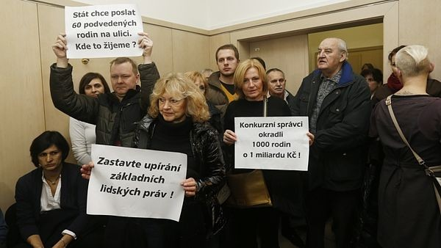
Klienti podvodného H-systému Petra Smetky a spol. se musí soudně domáhat svých zákonných práv

Skutečnost, že velká skupina řádných občanů čelí bezohledným likvidačním útokům loupeživých hord, jakými jsou majitelé různých podvodných firem, případně nenasytní exekutoři typu pověstného JUDr. Tomáše Vrány, je jasným důkazem toho, jak je naše společnost ovládána kmotrovskou mafií, proti níž nemají žádné obrany. Podobní supové se totiž nezastaví před ničím, a pokud současná vláda není ochotná a schopná takovýmto zločinným rejdům zabránit, budou v tom klidně pokračovat tak dlouho, dokud tomu nezamezíme.
Jednou z cest je účinné působení občanských iniciativ, které jsou schopné zasadit se o to, aby byla už konečně vytvořena potřebná legislativa, a dnešním zločinným metodám vládnoucích vrstev byl učiněn definitivní konec.
Protože vláda zločinců si samozřejmě pod sebou větev nepodřeže. To musíme místo nich učinit my, poctiví občané, jimž jde o prosazení skutečné a nefalšované spravedlnosti.

A toto je jedna z nich:
Prohlášení protikorupčních iniciativ ke kauze V. Mynáře.
Vratislav Mynář je vysoce postavený státní úředník, vedoucí kanceláře prezidenta republiky, placený z daní občanů. Takovýto státní úředník by měl být příkladným veřejným činitelem.
Skutečnost je však zcela jiná: Pan Mynář si aktuálně koupil vilu v Praze ve Strašnicích za cenu 5, 5 miliónu korun, dle vyjádření znalců v oboru realit výrazně pod cenou. Tuto vilu koupil od Víta Širokého, advokáta kontroverzního lobbisty Romana Janouška. Znepokojivé jsou i další nevysvětlené majetkové poměry pana Mynáře.
I když pan Mynář tyto další nemovitosti získal nebo si na ně vydělal před nástupem na Hrad, je povinen jako vysoký státní úředník objasnit všechny své majetkové poměry, tedy i získání majetku před tímto nástupem. V rozporu s tím však pan Mynář soustavně odmítá zveřejnit své majetkové poměry, stejně jako odmítá zveřejnit i svůj plat. V demokratickém právním státě je nepřijatelné, aby vysoce postavený státní úředník, blízký spolupracovník prezidenta republiky prováděl tak kontroverzní obchody, navíc přímo či nepřímo s lidmi, kteří jsou napojeni na tzv. klientelistické či kmotrovské sítě.
Obracíme se proto na prezidenta republiky, aby neprodleně odvolal Vratislava Mynáře z funkce vedoucího kanceláře prezidenta republiky a popřípadě dal podnět k prošetření jeho majetkových poměrů.
Iniciativy Vraťte nám stát! Veřejnost proti korupci

